# 软件服务用例模型（详细结构）

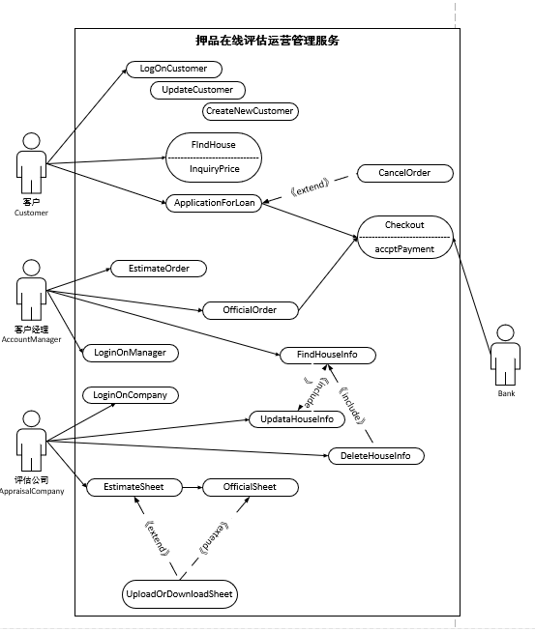

# Actors

TODO：

# Use Cases

TODO：